入门篇

1. **目标：**

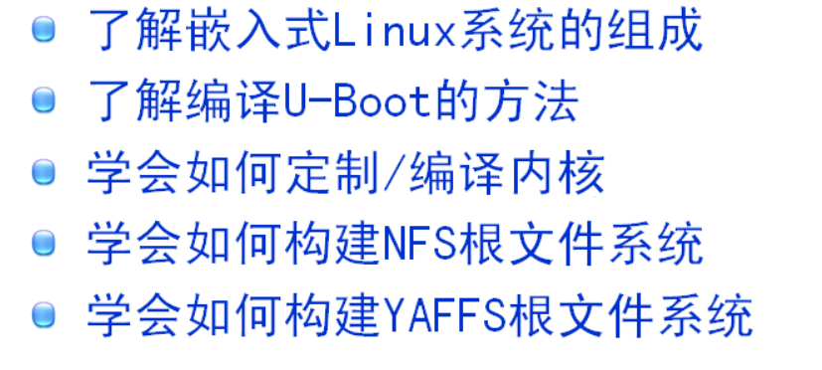

1. **什么是嵌入式系统：**

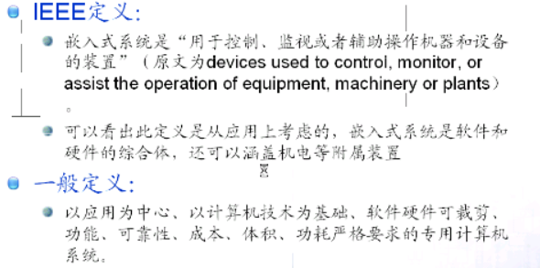

1. **嵌入式系统的构成：**

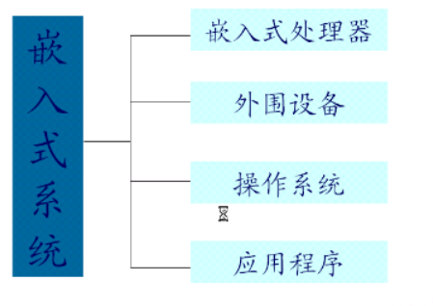

1. **结构：**

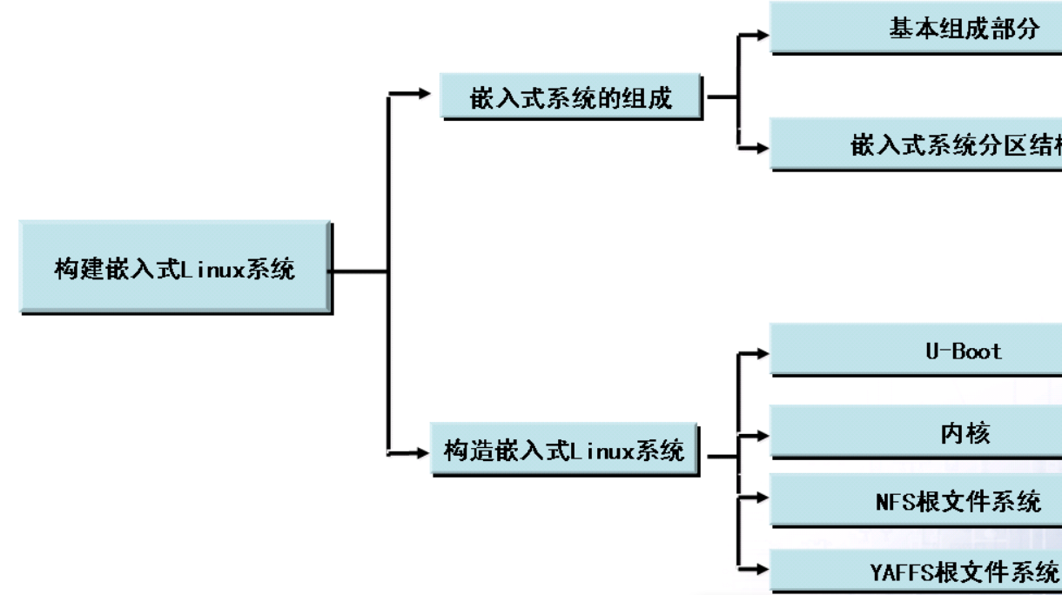

1. **嵌入式系统的软件层次：**

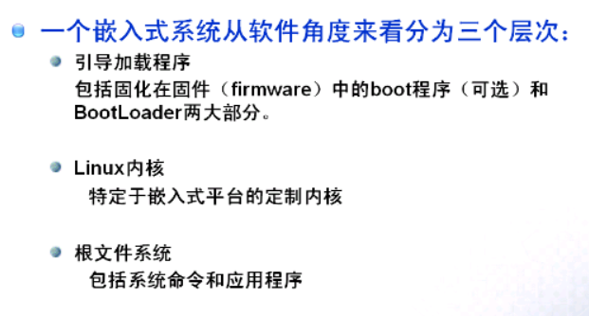

附：固化在soc内存里的boot和固化在外部存储里的bootloader,

Boot: 先运行，设置好主频，初始化Nandflash,片内SRAM。

1. **典型分区结构图：**

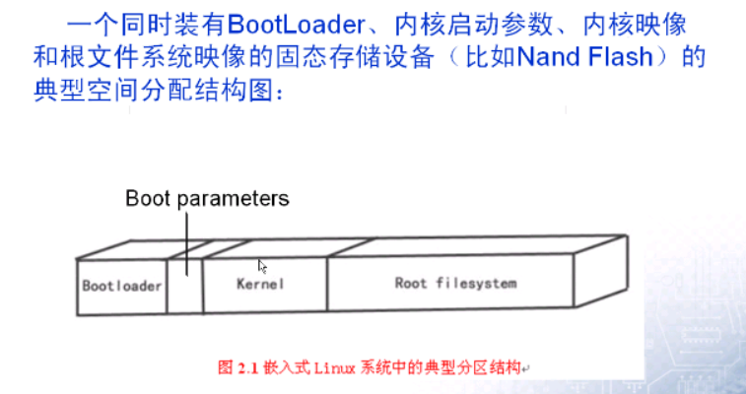

1. **建立交叉编译环境：**

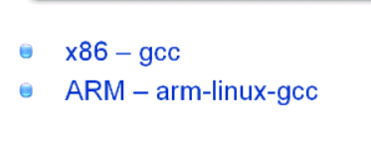

附：操作的是ARM所以要用ARM的交叉编译环境

1. **开源软件的定义及许可协议：**

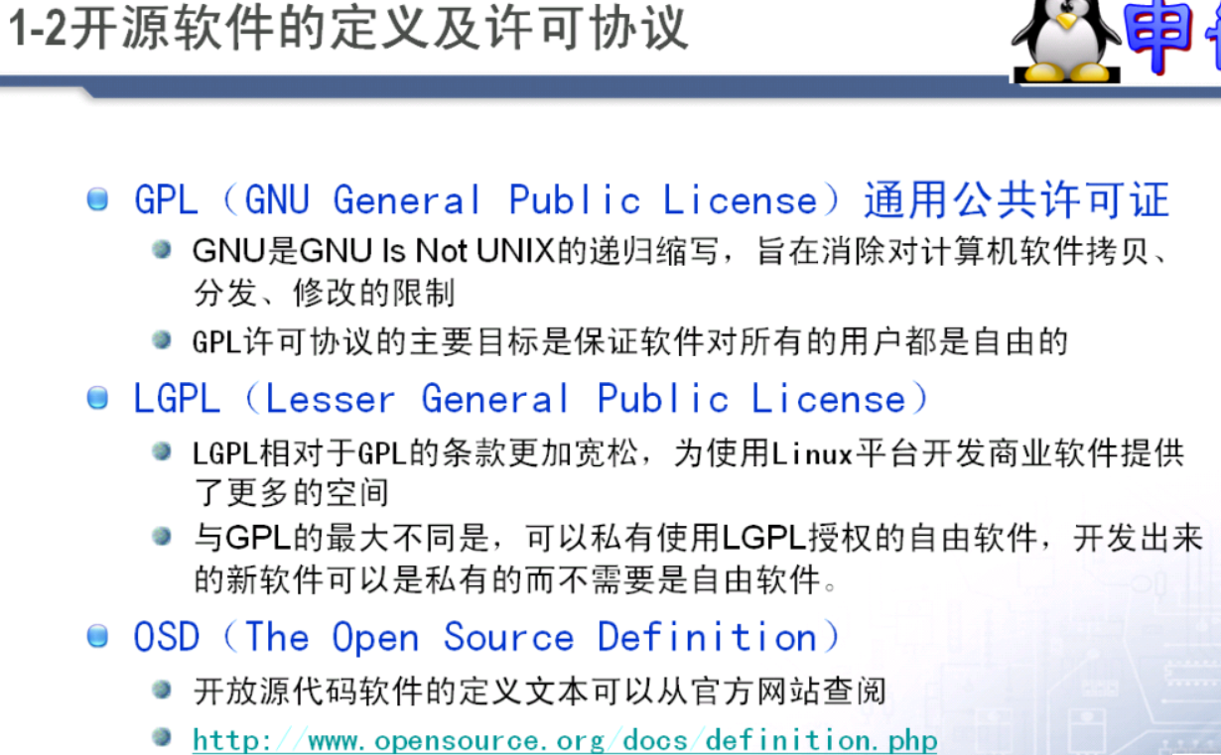

1. **Linux内核版本：**

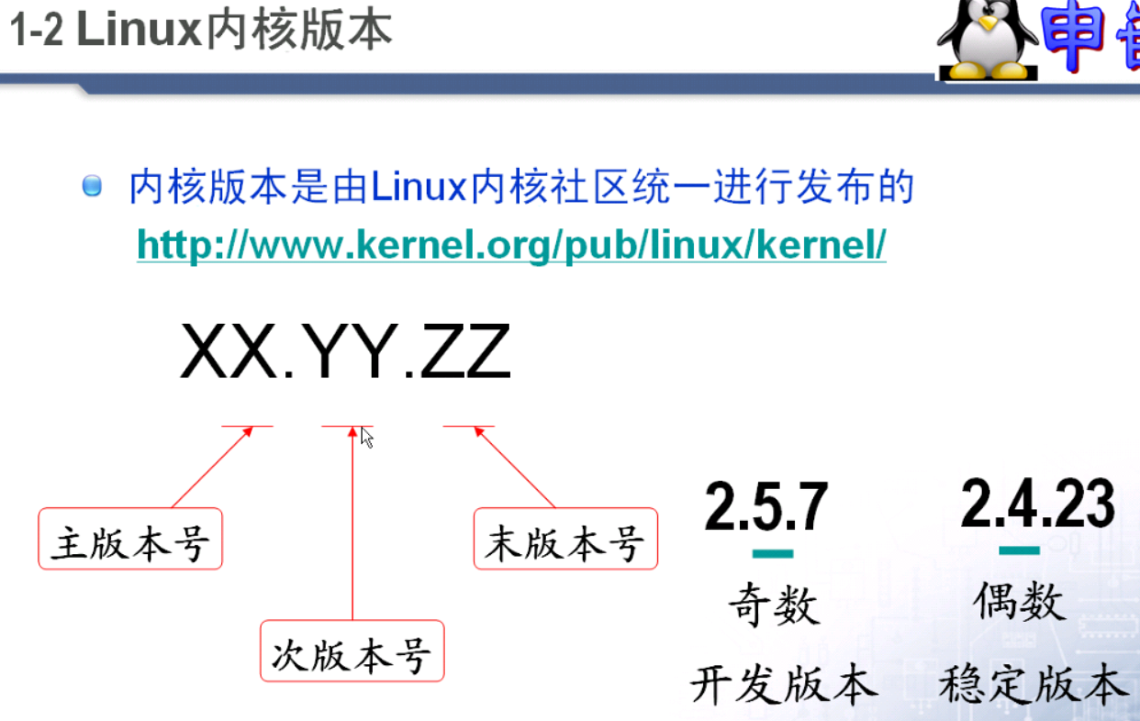

附：一般选择稳定版本

1. **Linux基本结构：**

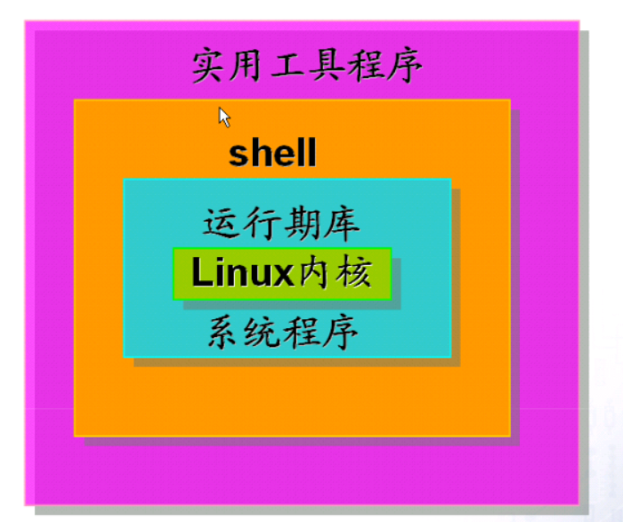

附：shell是指令解释器

1. **Linux使用的文件系统类型：**

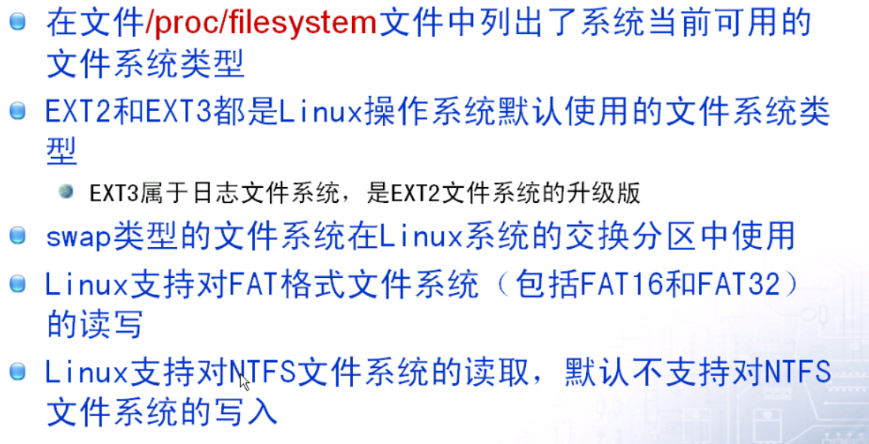

1. **Linux文件类型及文件属性：**

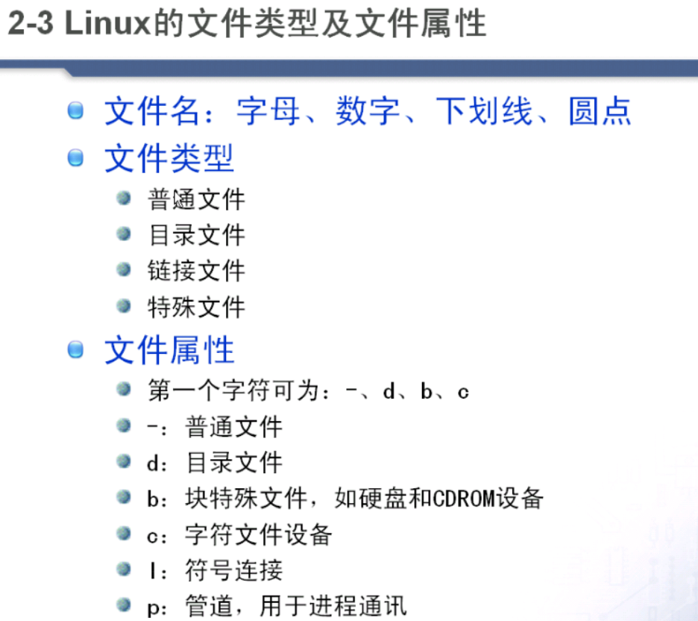

1. **Linux目录结构：**

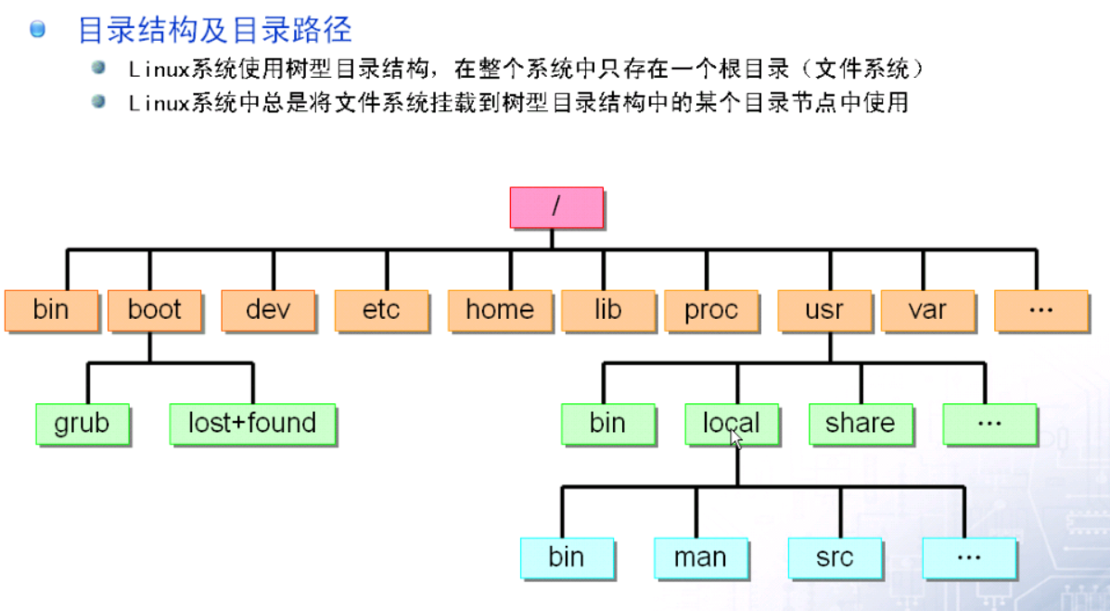

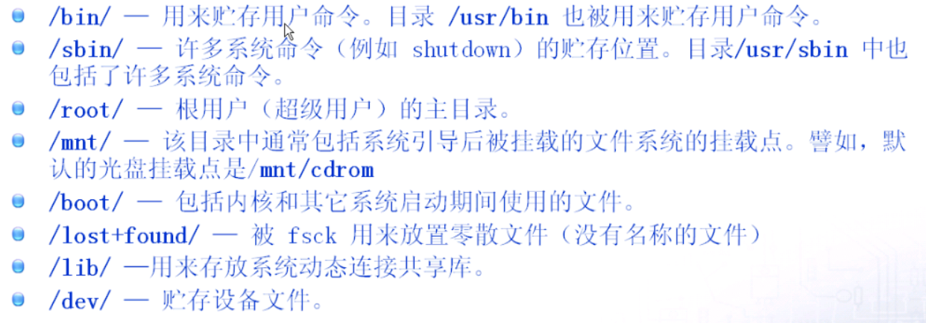

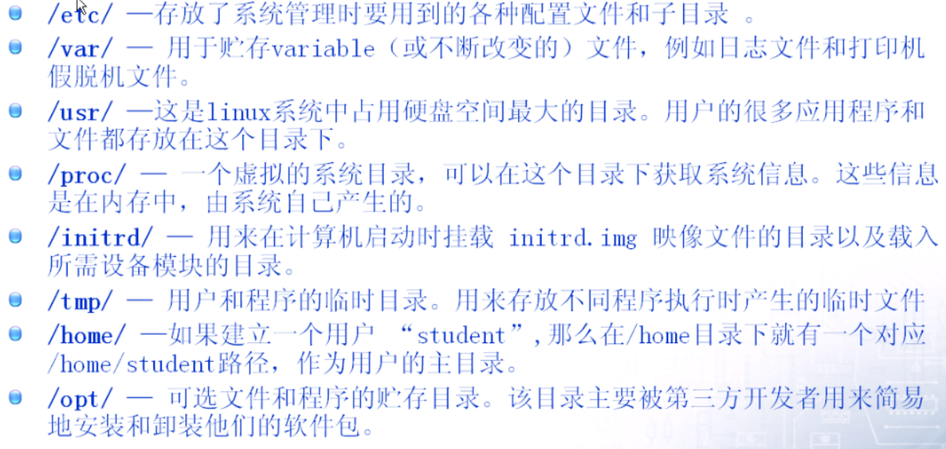

1. **硬件对应的设备文件：**

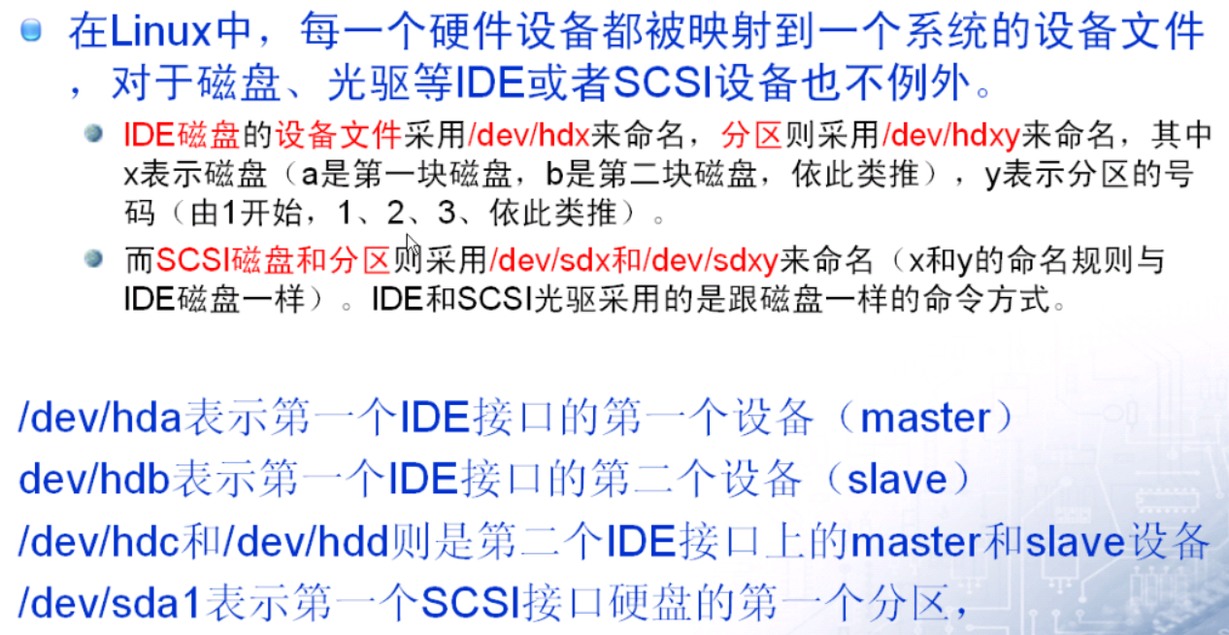

附：IDE和SCSI为接口类型，每个IDE有master和slave

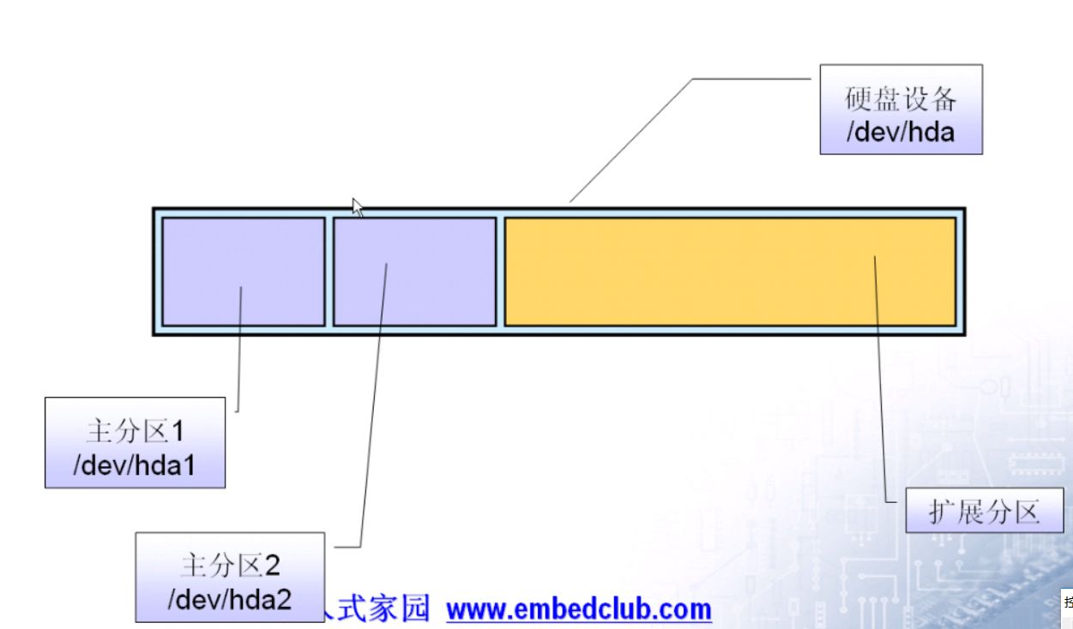

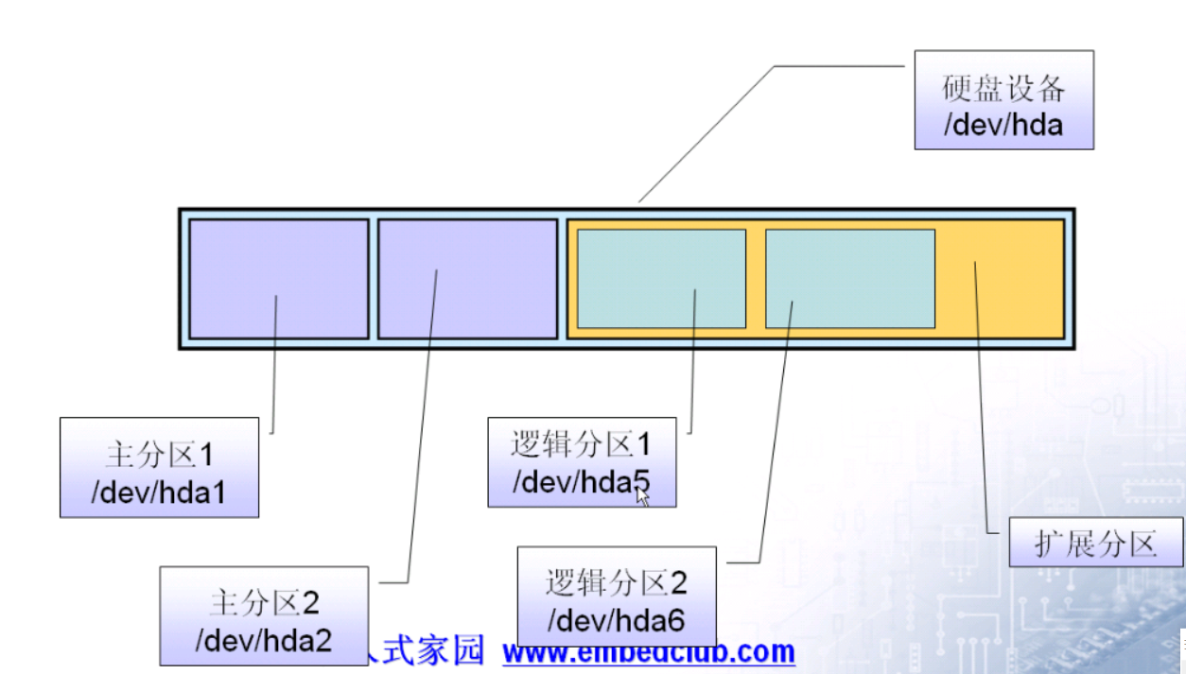

附：主分区为1,2,3,4,逻辑分区即扩展分区从5开始

1. **NFS,SAMBA服务器：**

